verriere en profil acier
de la gamme viss-tvS
de jansen

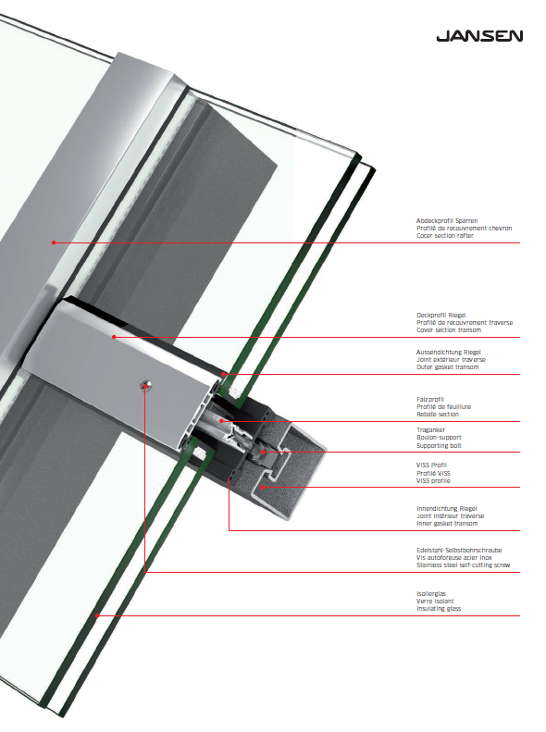
1 - COMPOSITION DU SYSTÈME
Verrière sous « Avis Technique » en profil acier avec boutons d’isolaion à rupture de pont thermique, de la gamme VISS-TVS de JANSEN :
- Pour vitrages inclinés
- Pour les vitrages de toiture, pyramides, etc.
- Comme profilé porteur à l’intérieur de la construction
- Largeurs de face des chevrons et des traverses 50 ou 60 mm
- Pour épaisseurs d’élément de remplissage de 20 à 70 mm
- Pour épaisseurs d’élément de remplissage de 6 à 19 mm (sans isolation thermique)

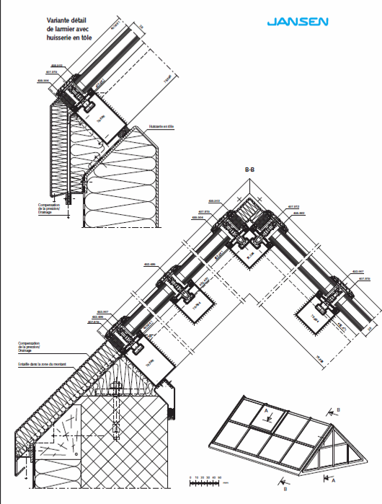
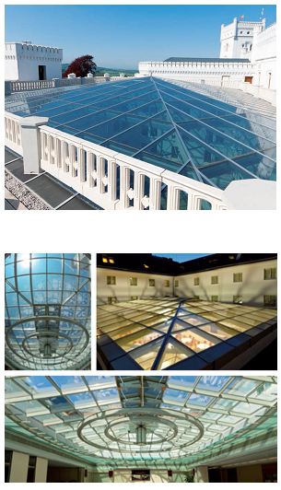

2 - DESCRIPTION DU SYSTÈME
Verrière en profil acier avec boutons d’isolation à rupture de pont thermique sous « Avis Technique » de la gamme VISS TVS de JANSEN dont l’ossature (chevrons & pannes) sera réalisée à l’aide de profilés tubulaires en acier et dont les remplissages (vitrages, EdR, …) seront maintenus par des profilés couvre-joints serreurs et boutons d’isolation :
- Chevrons & Pannes en profilé acier étiré ou laminé à froid aux galets et soudés en continu, selon la norme EN 10-027-1 :
- profil « tubulaire » de la gamme VISS-TVS de 1,5 à 2,75mm d’épaisseur, de 50 ou 60 mm de largeur et 50 à 150mm de profondeur en fonction des contraintes statiques conformément aux règles Neiges et Vents.
- profil en « T » de la gamme VISS-LINEA TVS de 1,5 à 2mm d’épaisseur,de 50 mm de largeur à l’avant et 15mm à l’arrière, de 60, 95 & 120 mm de profondeur en fonction des contraintes statiques conformément aux règles Neiges et Vents.
- profil en « forme d’ogive » de la gamme VISS-DELTA TVS de 2 à 2,5mm d’épaisseur, de 50 ou 60 mm de largeur, 120 & 150 mm de profondeur en fonction des contraintes statiques conformément aux règles Neiges et Vents.
- les profilés d’ossature comporteront, sur leur face extérieure, une gorge trapézoïdale qui recevra les boutons d’isolation pour la fixation des couvres-joints serreurs.
- Bouton d’isolation au droit des chevrons : dispositif de fixation des profilés couvre-joints serreurs sur les chevrons par une pièce en polyamide comportant un clameau à une extrémité et un taraudage pour recevoir une vis en acier inoxydable avec rondelle de centrage en polyamide,
- Bouton pression d’isolation au droit des pannes : Dispositif de fixation des couvre-joints serreurs sur les pannes par une pièce mixte polyamide et acier inoxydable comportant un clameau à une extrémité et une tête de clippage en acier pour recevoir le profilé de feuillure
- Calage d’assise :
- support de cale : tronçon de profilé extrudé en alliage d’aluminium 6060 brut,
- boulon support : pièce en acier inoxydable fixé par clameau dans le profilé de trame et permettra le maintien du support de cale. Le nombre de boulons supports dépendra du poids du remplissage et de son épaisseur. La disposition devra être conforme aux normes, aux prescriptions du fabricant du système, au fabricant du verre et suivant l’Avis Technique (Tableau 1 de l’art. 3.2)
- cale d’assise en polyamide renforcé de fibres de verre
- Couvre-joints serreurs & capots d’habillage au droit des chevrons en profilés extrudés en alliage d’alluminium 6060 (selon NF A 50-411) :
- les profilés couvre-joints serreurs comporteront 2 rainures destinées au clippage de la garniture d’étanchéité extérieure et seront fixés à l’ossature par le biais des boutons d’isolation.
- le joint détanchéité, comportera des trous oblongs pour le passage des vis de fixation des bouton d’isolation.
- capots d’habillage clippés sur le profil couvre-joint, en profilés extrudés en alliage d’alluminium 6060 (selon NF A 50-411) anodisés ou laqué, acier inoxydable, …
- Couvre-joints serreurs au droit des pannes en profilés extrudés en alliage d’alluminium 6060 (selon NF A 50-411) anodisés ou laqué :
- les profilés couvre-joints serreurs comporteront 2 rainures destinées au clippage de la garniture d’étanchéité extérieure et seront fixés à l’ossature par le biais des boutons d’isolation.
- le joint détanchéité, comportera des trous oblongs pour le passage des vis de fixation des bouton d’isolation.
- Garniture d’étanchéité : La pose des vitrages et des panneaux s’effectuera au moyen de joints d’étanchéité profilés en E.P.D.M. de couleur noire, conforme à la norme NF P 85-301 et de dureté 65 Shores :
- les garnitures d’étanchéité intérieure seront filantes dans le sens de la pente et découpées à dimension horizontalement avec interposition d’une bande butyle aux extrémités.
- les garnitures d’étanchéité extérieure seront filantes verticalement et découpées à dimension horizontalement. Ceux-ci seront clippées dans les gorges du profilé couvre-joint serreur
- Remplissages :
- Vitrage isolant feuilleté / trempé sous certification CEKAL de 20 à 70mm d’épaisseur, maintenu à l’aide des profilés couvre-joints serreurs sur 4 côtés,
- Vitrage feuilleté de 6 à 19mm d’épaisseur, maintenus à l’aide des profilés couvre-joints serreurs sur 4 côtés,
- Eléments de Remplissage (EdR) type CB-E à bords aminci, bénéficiant d’un Avis Technique à caractère favorable en cours de validité, maintenus à l’aide des profilés couvre-joints serreurs sur 4 côtés,
- Fenêtres en acier ou en aluminium, traditionnelles ou bénéficiant d’un Avis Technique et ayant fait la preuve de leur compatibilité avec le procédé VISS-TVS, maintenues à l’aide des profilés couvre-joints serreurs sur 4 côtés,
- Plaques de fixation :
- elles devront transmettre, sans désordre, les différentes charges au gros œuvre, permettre le réglage des montants dans les trois dimensions et absorber les dilatations longitudinales et verticales de la façade.
- toutes les plaques de fixation en acier telles que les plaques d’ancrage, plaques de base, semelles, supports, cales, raidisseurs éventuels, … devront être conformes aux régles professionnelles du S.N.F.A., relatives aux spécifications de mise en œuvre des façades métalliques, ainsi qu’au DTU en vigueur.
- celles ci seront en acier galvanisé à chaud selon norme NF P 20.351.
- la protection devra être rétabli, après tout soudage éventuel effectué sur chantier, au moyen d’une peinture à poudre de zinc.
- Fixation brise-soleil, … : boulons supports en acier inoxydable fixés par clameau dans le profilé de trame + bague d'étanchéité + plaque de fixation
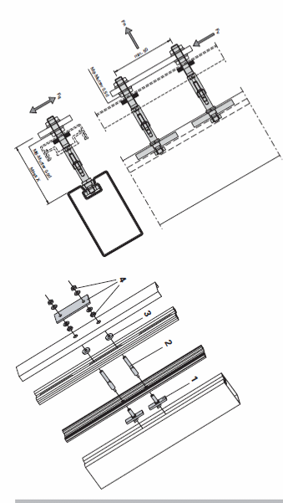
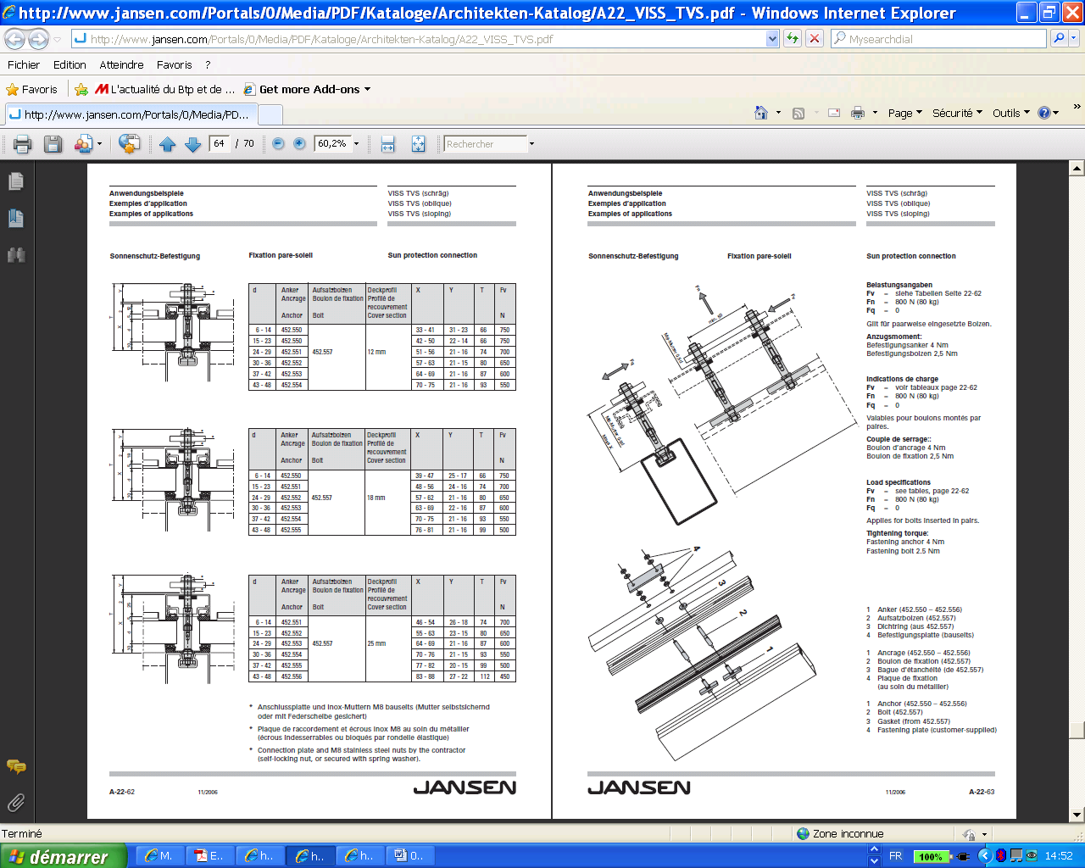

- Équipement de fixation : La fixation des éléments en métal au bâtiment, sera assurée par des vis d’ancrage, goujons d’ancrage, tiges d’ancrage, douilles en plastique, etc., appropriés à chaque cas particulier et à l’application concernée.
- Tous les calfeutrements nécessaires à une parfaite finition et étanchéité devront être prévus. Ils seront réalisés en tôle d’acier ou d’aluminium laqué, avec en première barrière un joint d’étanchéité à la pompe conformes aux indications du SNJF (1er catégorie) et en deuxième barrière une membrane d’étanchéité.
Les chevrons et les pannes pourront être assemblés selon le principe modulaire (raccords enfichables) ou avec des raccords soudés, selon la taille des éléments, la composition et le type de construction. Il sera également possible de combiner ces deux procédés :
- Par soudage en atelier sous forme d’échelles : Dans la méthode de construction par éléments, les pannes devront être soudées sur tout le périmètre. Aucun soudage ne sera nécessaire dans la zone de la rainure. Sur les constructions exposées aux intempéries, il sera recommandé d’assurer l’étanchéité de la zone de la rainure au moyen de mastic à élasticité permanente sous forme de cône.
- Dans la méthode modulaire, les pannes pourront être fixées entre les montants au moyen de raccords en T en aluminium laqué maintenu par vis autotaraudeuse en inox.

Conditions de conception :
- Les éléments d’ossature secondaire, leurs fixations et les remplissages verriers seront calculés et vérifiés en utilisant les régles de calcul et les normes en vigueur.
- Dans le cas des verrières à faible pente, pour l’appréciation du risque de rétention d’eau, il devra être tenu compte des éventuelles déformations de l’ossature primaire et des déformations des composants verriers sous poids propre et charge de neige non pondérée :
- de 5° s’il est fourni une note de calcul justifiant de l’absence de risque d’accumulation d’eau sur les vitrages (conservation d’une pente positive après déformation de l’ossature et des vitrages sous combinaisons de charges poids propre + neige non pondérée).
- de 10° pour les vitrages simples et 15° pour les vitrages isolants en l’absence de justification.
- Les glaces utilisées devront être calculées par application du DTU 39, leur nature sera définie conformément aux amendements A1 et A2 de ce DTU.
- Les vitrages isolants devront faire l’objet de la certification CEKAL. Leur indice de pénétration de l’humidité conventionnel devra être : I < 0,1
- Les fenêtres intégrées dans la façade devront satisfaire aux exigences des normes NF P 20-501 & P 24-301 et plus particulièrement de la norme NF P 20-302 (satisfaction aux critères de résistance mécanique communs et spécifiques). Les fenêtres non traditionnelles devront bénéficier d’un Avis Technique à caractère favorable de la part d’un bureau de contrôle agréé.

Les profilés en acier seront traités contre la corrosion et recevront le revêtement de finition après les travaux de soudure, de perçage, de meulage, … . Le choix des traitements anticorrosion et des revêtements de finition par thermolaquage à base de poudre polyester sera fait conformément à la norme NF P 24-351 définissant les types de traitement de surface applicables en ambiance intérieure & extérieure et suivant le Label QUALISTEELCOAT.

NOTA : Les éléments de la verrière devront être réalisés conformément à l’Avis Technique du concepteur du système.

Référence de qualité : gamme VISS-TVS de JANSEN

